bài 1
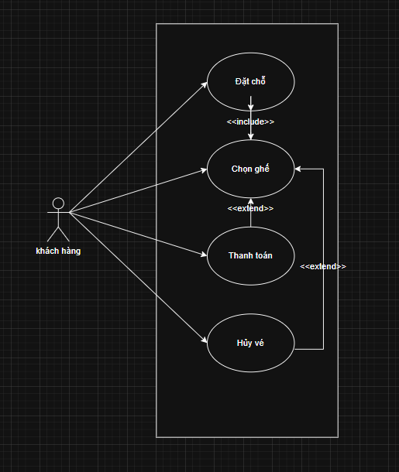

Tên Use Case | Mô tả | Actor | Kết quả
Đặt chỗ | Người dùng chọn phim, ngày, giờ và rạp để đặt vé. | Người dùng | Tạo đơn đặt chỗ.
Chọn ghế | Người dùng chọn vị trí ghế trong rạp chiếu phim. | Người dùng | Ghế được giữ cho người dùng.
Thanh toán | Người dùng thanh toán vé qua cổng thanh toán online. | Người dùng, Hệ thống thanh toán | Thanh toán hoàn tất, vé được phát hành.
Hủy vé | Người dùng hủy vé đã đặt trong thời gian cho phép. | Người dùng | Vé bị hủy, ghế được mở lại.

bài 2
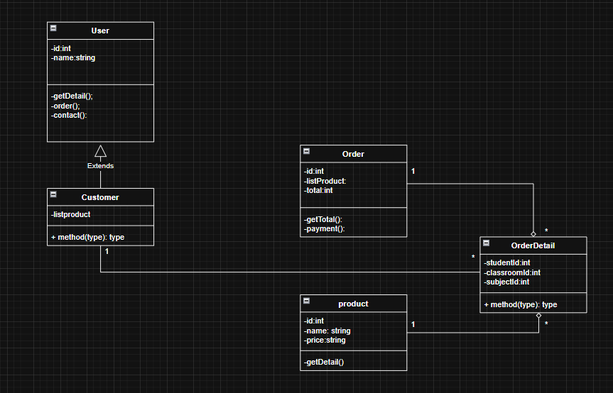
bài 3

Stakeholder | Vai trò | nguồn yêu cầu
Học viên | Đăng ký, mua khóa học, học bài và làm bài tập. | Trải nghiệm khóa học, thanh toán.
Giảng viên | Tạo, quản lý nội dung khóa học, chấm điểm và hỗ trợ học viên. | Quản lý nội dung, đánh giá và báo cáo.
Admin | Quản lý học viên, quản lý khóa học và xem kết quả báo cáo. | Vận hành hệ thống và bảo mật cho hệ thống.

Yêu cầu chức năng | Yêu cầu phi chức năng
- Học viên đăng ký tài khoản, mua khóa học, học và làm bài tập.  - Giảng viên và admin có thể thêm, sửa, xóa các khóa học và bài học.  - Xem được kết quả học tập của học viên. | - Bảo mật tài khoản và từng môn học của học viên  - Giới hạn thời gian nộp bài tập của học viên

bài 4

1. Loại hệ thống thông tin phù hợp:
- Cập nhật đơn hàng: (TPS):giúp quản lí và theo dõi trạng thái đơn hàng hằng ngày
-Theo dỗi trạng thái (MIS): giúp báo cáo để giám sát trạng thái đơn hàng trong suốt quá trình
- Phân tích tuyến đường (DSS): hỗ trợ đưa ra quyết định giúp tối ưu hóa tuyến đường và lập kết hoạch hiệu quả
2. Mô hình phát triển phần mềm: AGILE: vì hệ thống chưa có đẩy đủ chức năng chi tiết rõ ràng, có thể có thay đổi trong quá trình làm và thử nghiệm nên mô hình agile là phù hợp

bài 5
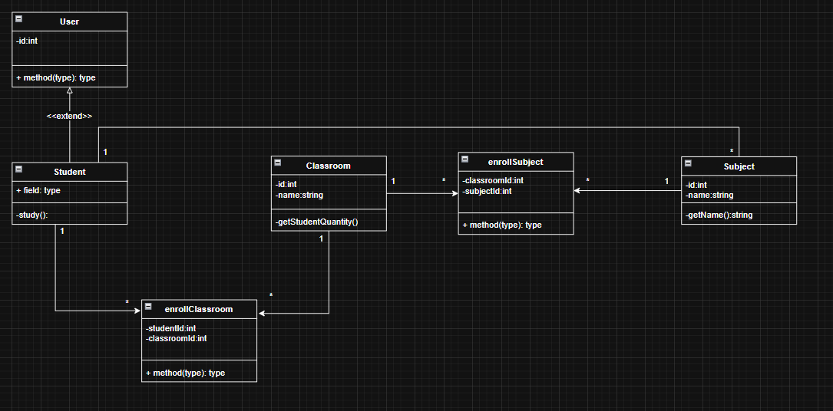
bài 6
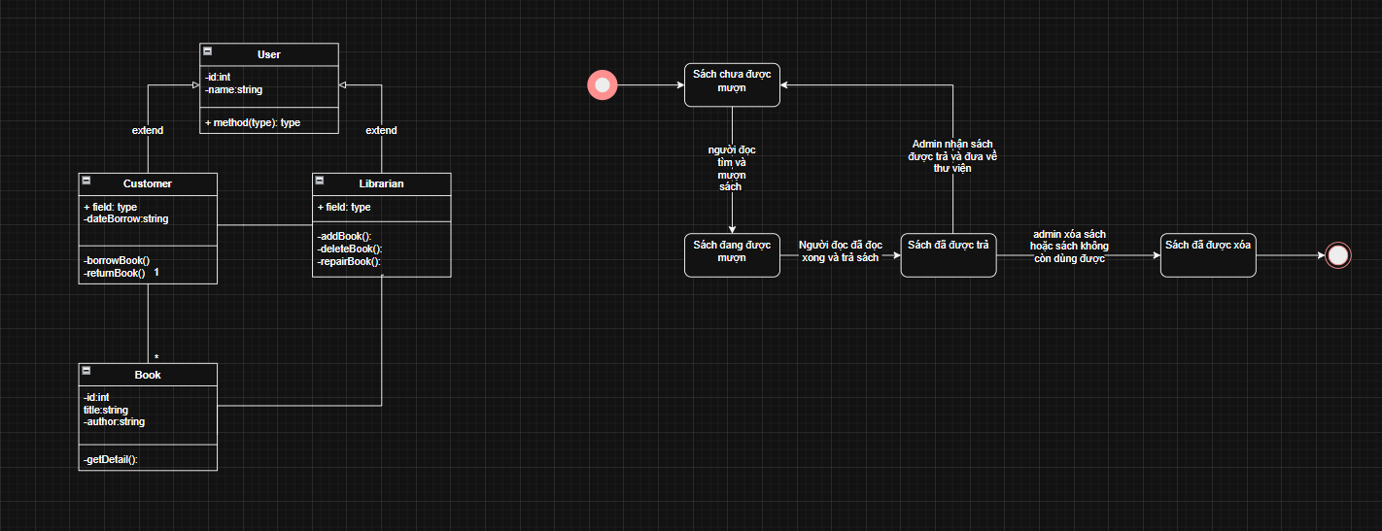
bài 7
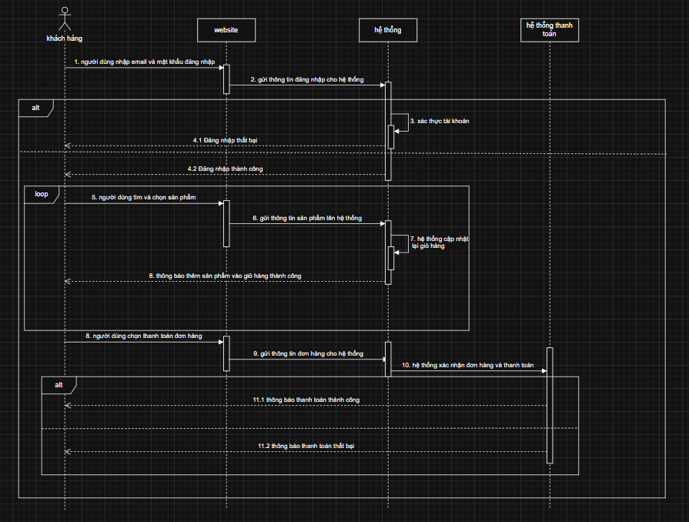
bài 8
